DAFTAR PUSTAKA

Afif, S. 2013. Ekstraksi Uji Toksisitas dengan Metode BSLT dan Identifikasi Golongan Senyawa Aktif Ekstrak Alga Merah (Eucheuma spinosum) dari Perairan Sumenep Madura. Skripsi. Fakultas Sains dan Teknologi. Universitas Islam Negeri Maulana Malik Ibrahim. Malang. Hal: 86-92
Anief, M. (2000). Ilmu Meracik Obat. Cetakan kesembilan. Yogyakata: Gadjah Mada University Press. Hal: 1.

Badan POM RI. (2013). Pedoman Teknologi Formulasi Sediaan Berbasis Ekstrak. Volume 1. Jakarta: Departemen Kesehatan RI. Hal: 9.

Depkes RI. (1995). Farmakope Indonesia. Edisi IV. Jakarta: Departemen Kesehatan RI. Hal: 7, 46, 537-538, 649.

Depkes RI. (2000). Paramameter Standar Umum Ekatrak Tumbuhan Obat. Departemen Kesehatan Republik Indonesia: Jakarta. Hal. 1-10.

Depkes RI. (2007). Kebijakan Obat Tradisional Nasional. DepKes RI: Jakarta.

Ditjen POM. (1995). Farmakope Indonesia Edisi IV. Jakarta: Departemen Kesehatan Indonesia. Hal. 7, 83-85.

Duryatmo S. (2003). Aneka Ramuan Berkhasiat dari Temu-Temuan. Jakarta: Puspa Swara. Hal: 113

Farnsworth, N. R. (1966). Biological and Phytochemical Screening Of Plant, Journal Of Pharmaceutical Sciences. 55 (3): 259-260;262;264-266.

Guyton, A.C. 1997. Buku Ajar Fisiologi Kedokteran. Penerjemah: Setiawan, I. Edisi IX. Jakarta: Penerbit Buku Kedokteran EGC. Hal: 15

Gunawan, D., dan Sri Mulyani. (2002). Ilmu Obat Alam (farmakognosi). Jilid I. Penebar Swadaya: Jakarta. Hal.88-90.

Halimah, 2010. Uji Fitokimia dan Uji Toksisitas Ekstrak Tanaman Anting-Anting (Acalypha Indica Linn) Terhadap Larva Udang (Artemia salina Leach). Skripsi. Malang: Jurusan Kimia Universitas Islam Negri Malang. Hal: 78

Hanani, Endang. (2015). Analisis Fitokimia. Jakarta: Penerbit EGC, Hal: 11-13.

Harborne, J. B. (1987). Metode Fitokimia. Cetakan 1. Terjemahan Padmawinata. Bandung: Penerbit ITB, Hal: 6-7, 102, 147-148, 234-235.

Harbone, J. B. (1987). Phytochemical Methods. Terjemahan Kosasih Pandmawinata. Metode Fitokima. Bandung; ITB Press. Hal: 102,153,234.
Hoseini HF, Gohari AR, Soodabeh S, Naghi SM, Abbass H. 2009. The Effect of Nasturtium officinale of Blood Glucose Level in Diabetic Rats. Pharmacologyonline 3: 866-871.

Ibrahim A, Ibrahim WG, Shousha, El-Sayed M, El-Sayed, Shimaa ShR 2015. Nasturtium Officinale And Raphanus Sativus Crude Extracts Protect Ovary From Radiation-Induced Dna Damage. Hal: 44

Jouad, H., Lacaille-Dubois, M. A, Lyoussi,B. And Edduks, M. (2001). Effect of The Flavonoids Extract from Sprgularia purpurea Pers. On Article Blood Pressure and Renal Fuction in Normal and Hypertensive Rats Ethnopharmacology.76(1):156-163.

Katzung, B.G., 2001, Farmakologi Dasar dan Klinik, Diterjemahkan oleh Bagian Farmakologi Fakultas Kedokteran Universitas Airlangga, Salemba Medika, Jakarta. Hal: 78

Marliana, S. D., Suryanti V, dan Suyono. 2005. Skrining Fitokimia dan Analisis Kromatografi Lapis Tipis Komponen Kimia Buah Labu Siam (Sechium edule Jacq Swartz.) dalam Ekstrak Etanol. Biofarmasi. 3(1), hal. 26-31.
Mazandarani M, Momeji A, Moghaddam PZ. 2012. Evaluation of Phytochemical and Antioxidant Activities from Different Parts of Nasturtium officinale R. Br in Mazandaran. Iranian Journal of Plant Physiology 3(2):659-664.

Navarro, B. F., Martinez, M. U., Castro, B. F., Castillo, O. M., Rodriguez, M. L., Arellanes, S. P., & Hernandez, A. V. (2018). Antioxidant and hypoglicemic effects of watercress (Nasturtium officinale) extracts in diabetic rats. Afr J Tradit Complement Altern Med, 15(2), 68–79.

Ozen T. 2009. Investigation of antioxidant properties of Nasturtium officinale (watercress) leaf extract. J Drug Research. 66(2):187-193

Priyambodo S. (2003). Pengendalian Hama Tikus Terpadu. Ed Ke-3. Jakarta: Penebar Swadaya. Hal: 66

Rahmawati, H., & Bustanussalam. (2016). Identifikasi Senyawa Antioksidan dalam Selada Air (Nasturtium officinale). Prosiding Rakernas dan Pertemuan Ilmiah Tahunan Ikatan Apoteker Indonesia. e-ISSN: 2541-0474: 215-220.

Rajalakshmi PA, Agalyaa S. 2010. Docking analysis of phenethyl isothiocyanate (PEITC) from Nasturtium officinale (watercress), on 4-(methylnitrosamino)1-(3-pyridyl)-1-butanone (NNK), carcinogenic action in oral cancer. International Journal of Pharma and Bio Sciences 1(4):67-74.
Robinson, T., (1995). Kandungan Organik Tumbuhan Tinggi, Edisi VI. Diterjemahkan oleh Kosasih Padmawinata, ITB, Bandung. Hal: 191-216.
Salamah, E., Purwaningsih, S., & Permatasari, E. (2011). Aktivitas Antioksidan dan Komponen Bioaktif ada Selada Air (Nasturtium Officinale L . R. Br).Jurnal Pengolahan Hasil Perikanan Indonesia. 14 (2): 85-91.

Siswandono dan Soekardjo B. (1995). Kimia Medisinal. Airlangga University Press: Surabaya. Hal. 436.

Sondang LI, Citraningttyas G, Astuti LW. 2014. Uji efek ekstrak etanol patikan kebo (Euphorbia hirta Linn) sebagai diuretik pada tikus putih jantan galur wistar (Rattus novergicus sp).

Stephens, J., M. (2015). Watercress – Nasturtium officinale R. Br. USA University of Florida: IFAS Extension. Hal: 93

Suhono, B., & TIM LIPI. 2010. Ensiklopedia Flora. Bogor: PT Kharisma Ilmu. Hal: 18

Suwarjono. 2010. Bertanam 30 jenis Sayur. Jakarta: Penebar Surabaya. Hal:85

Tjay, T. H., dan Rahardja, K ., 2002, Obat-obat Penting (Khasiat, Penggunaan , dan Efek-efek Samping), Edisi V 372-381 Ditjen PCMRI, Jakarta.Hal: 110

Yulius Jap, Billy S. (2013) Penetapan Kandungan Senyawa Fenolik Total dan Uji Aktivitas Fraksi Etil Asetat Ekstrak Etanolik Herba Selada Air (Nasturtium officinale R.Br.) Dengan Menggunakan Metode DPPH. Skripsi. Yogyakarta. Fakultas Farmasi Universitas Sanata Dharma. Hal.63
Lampiran 1.Hasil Identifikasi Daun Selada air (Nasturtium officinale)
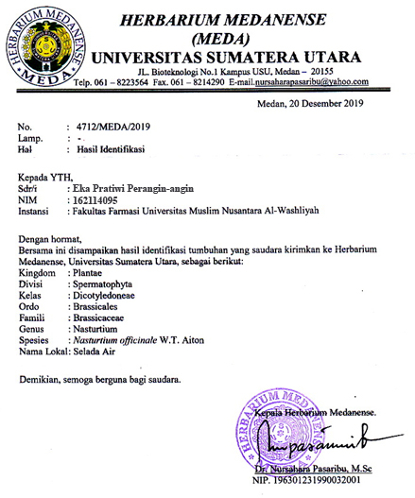

Lampiran 2. Rekomendasi Persetujuan Etik Penelitian Kesehatan
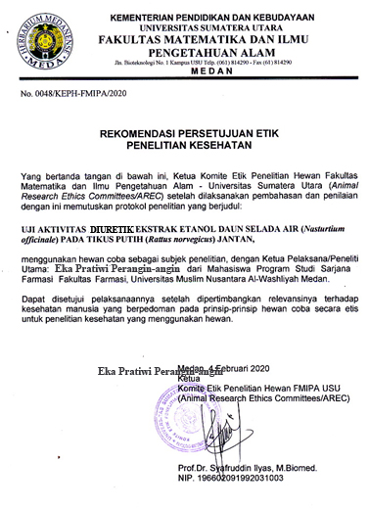

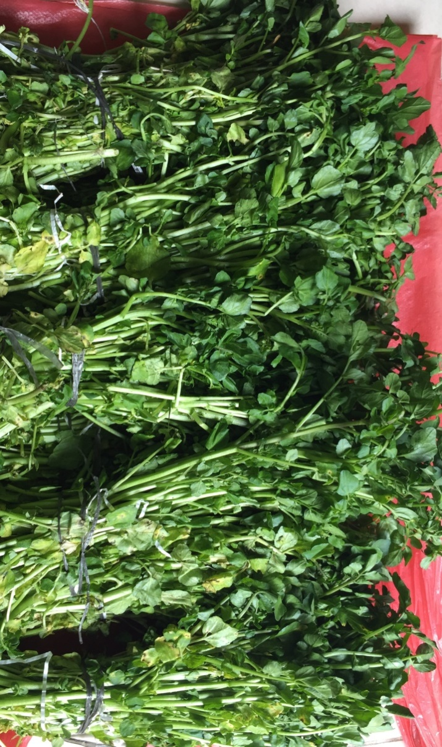
Lampiran 3. Tumbuhan Daun Selada Air Segar, Simplisia dan Serbuk Simplisia daun Selada Air

Simplisia Daun Selada Air

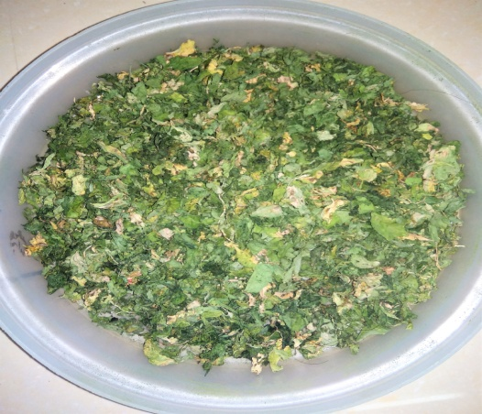

Lampiran 3. (Lanjutan)

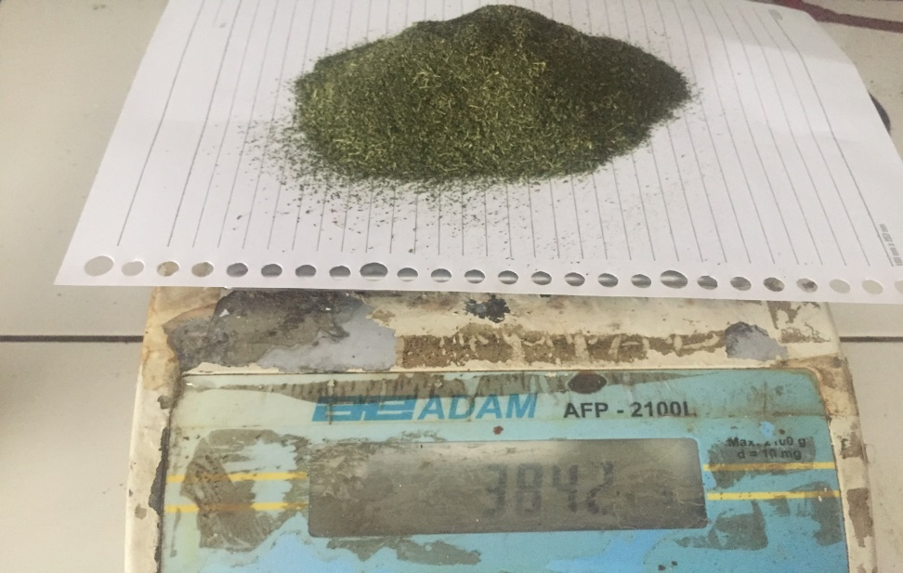

Serbuk Daun Selada Air

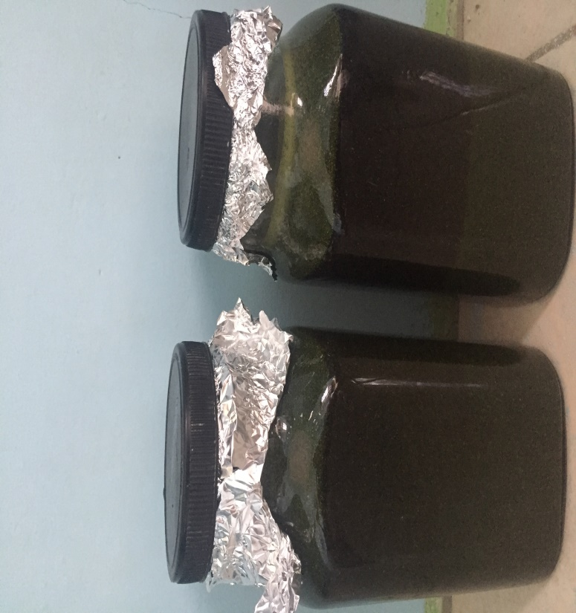
Lampiran 4. Ekstraksi Cara Maserasi dan Ekstrak Etanol Daun Selada Air

Maserasi Daun Selada Air
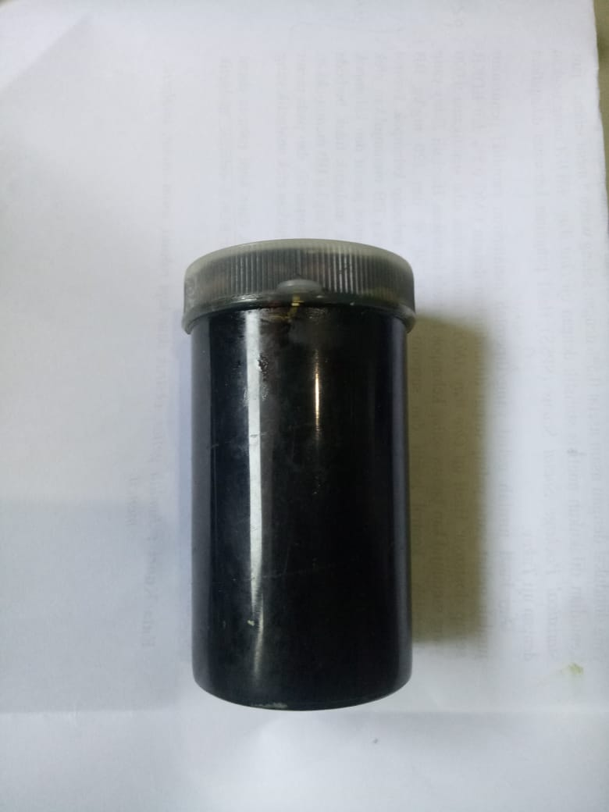

Ekstrak Etanol Daun Selada Air

Lampiran 5. Mikroskopik Daun Selada Air (Nasturtium officinale)

Jaringan bunga karang

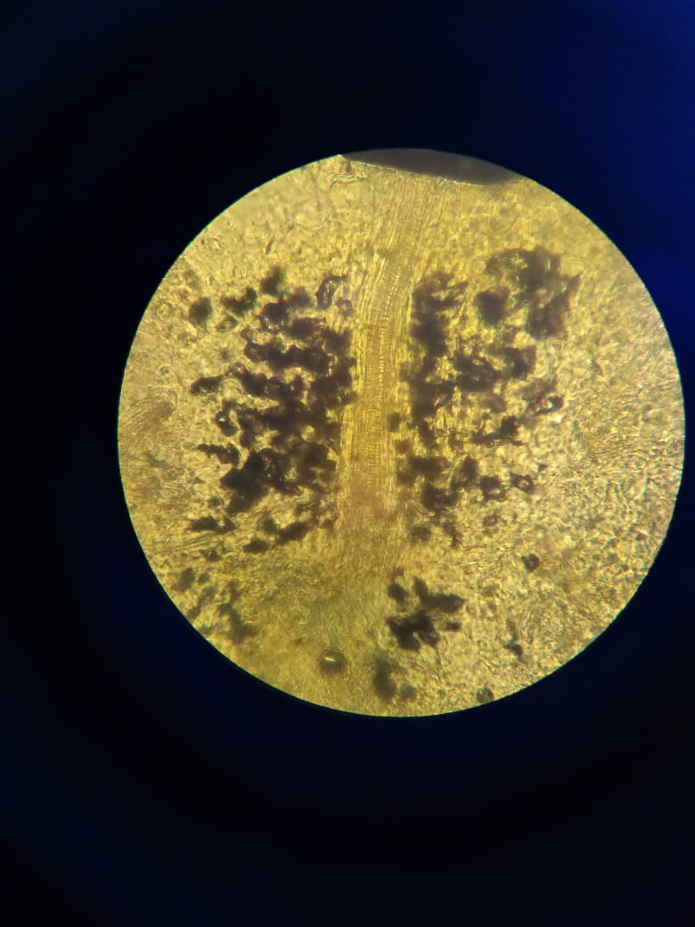

Jaringan Epidermis

Lampiran 5(Lanjutan)

Lampiran 6. Alat rotary evaporator

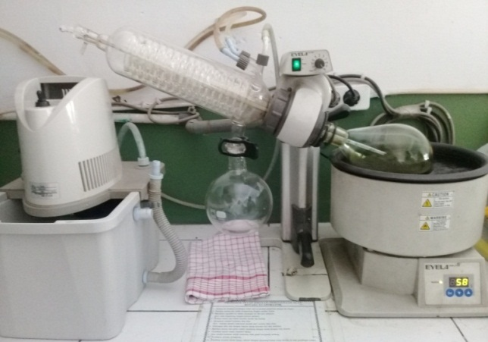

Lampiran 7. Kandang tikus, tikus,
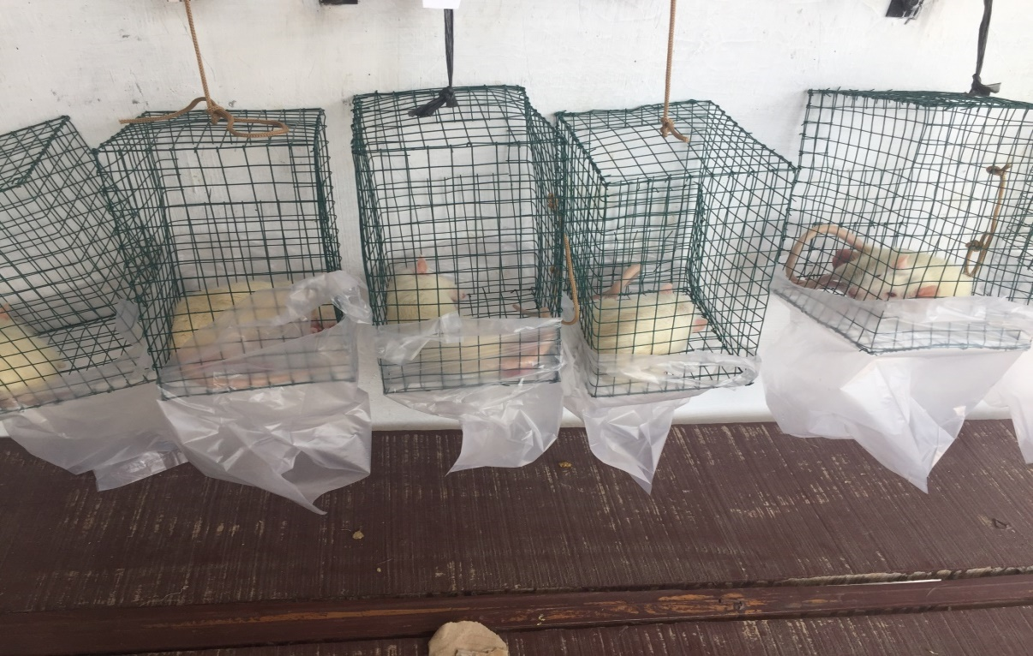

Kandang metabolit tikus

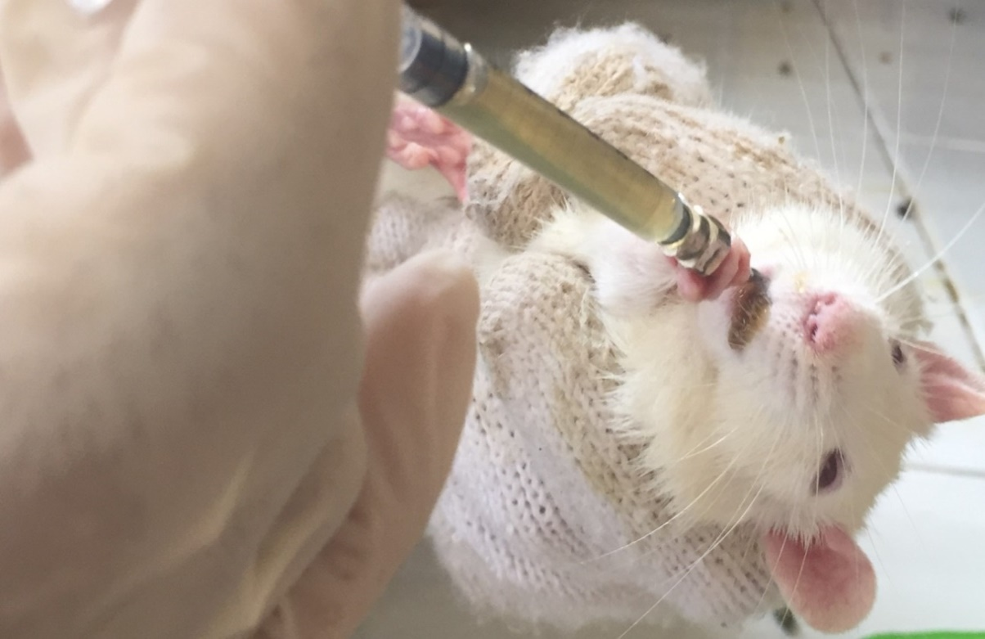
Pemberian ekstrak

Lampiran 8. Hasil Pengukuran Volume urin kumulatif

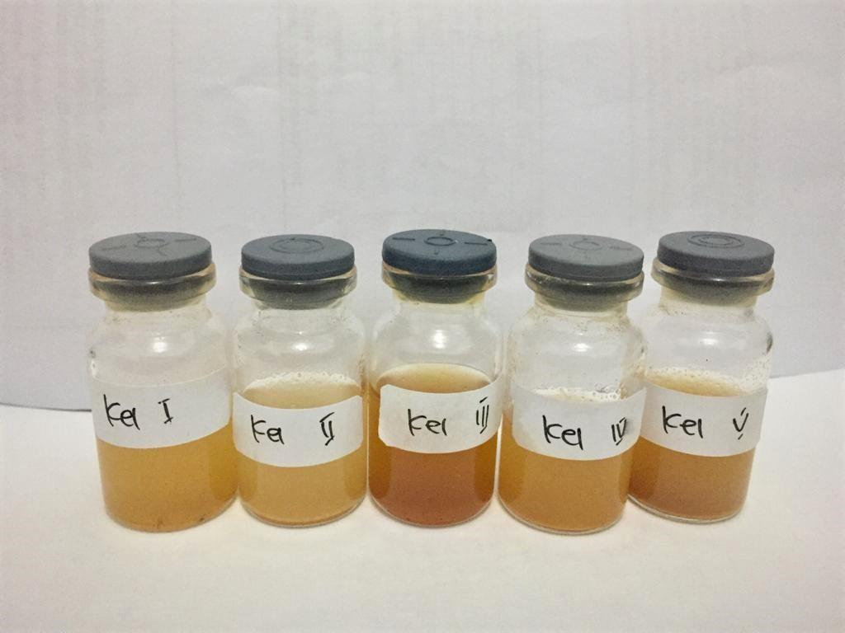
Lampiran 9. Hasil Pengukuran pH Urin
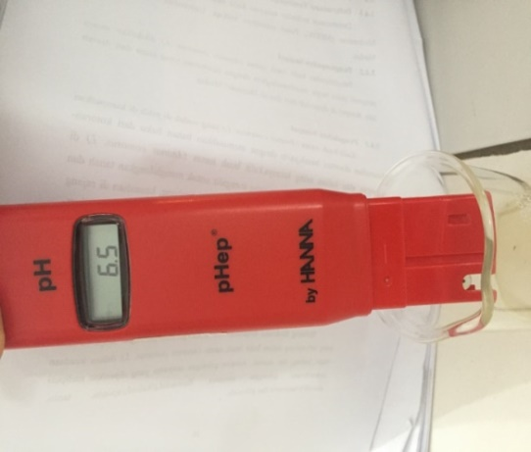
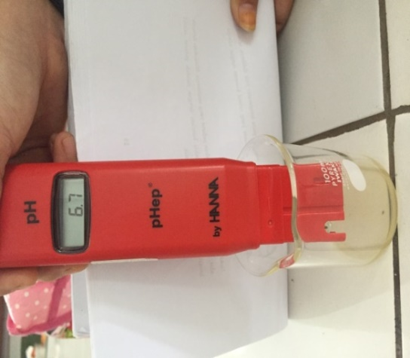

CMC 0,5 % Furosemide
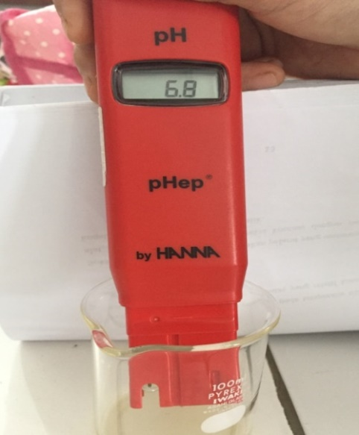
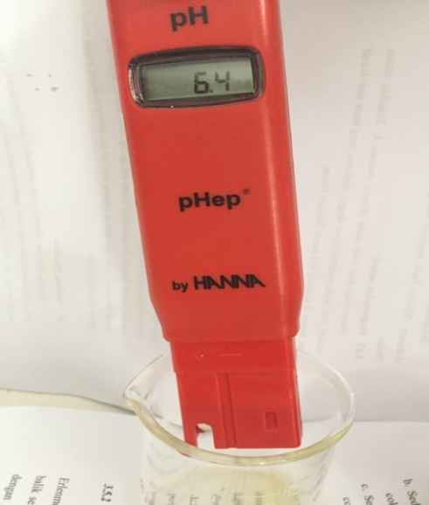
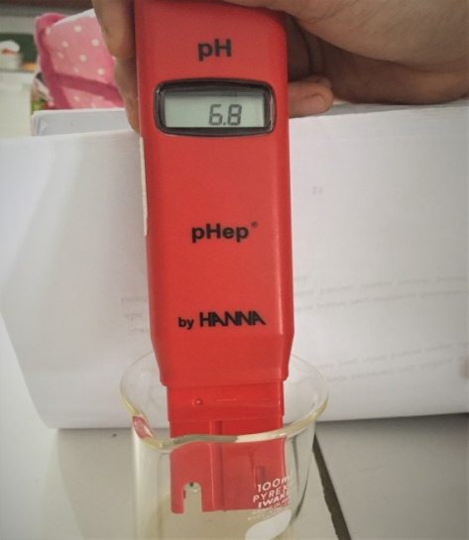
EEDSA 10 mg/kgBB EEDSA 20 mg/kgBB

EEDSA 40mg/kgBB
Lampiran 10. Bagan alir penelitian
Daun selada air

Dibersihkan
Dicuci bersih
Ditiriskan
Ditimbang
Daun selada air 7000 gr
Serbuk simplisia 530 gr
Serbuk simplisia 500 gr
Pemeriksaan karakterisasi
Dimaserasi

Dikeringkan
Ditimbang
Simplisia kering 800 gr

Dihaluskan
Ditimbang

Dilakukan skrining fitokimia serbuk dan ekstrak

- Makroskopik
- Mikroskopik
- Penetapan kadar air
- Penetapan kadar sari larut dalam air
- Penetapan kadar sari larut dalam etanor
- Penetapan kadar abu total
- Penetapan kadar abu tidak larut dalam asam
Maserat
- Alkaloid
- Tanin
- Flavonoid
- Glikosida
- Steroid/ triterpenoid
- saponin

Diuapkan dengan rotari evaporatory
Ekstrak kental 120 gr

Dilakukan uji aktivitas diuretik

Lampiran 11. Bagan alir penelitian farmakologi

25 ekor tikus putih jantan
Dipuasakan ± 18 jam

Kelompok 5
(5 ekor)
Kelompok 4
(5 ekor)
Kelompok 3
(5 ekor)
Kelompok 2
(5 ekor)
Kelompok 1
(5 ekor)

Diberi loading dose (Aquadest hangat)
Setelah 30 menit

Diberi EEDSA 20 mg/kg BB
Diberi EEDSA 10 mg/kg BB
Kontrol positif diberi suspensi Furosemid
Kontrol negatif diberi suspensi CMC 0,5%
Diberi EEDSA 40 mg/kg BB

Pengkuran volume urin setiap 1 jam selama 6 jam
Analisis data

Lampiran 12. Hasil Perhitungan Parameter Karakteristik Serbuk Simplisia

Beratkering=800 gram
Beratserbuk = 500 gram
Beratekstrak = 120 gram
% Randemen = Bobot ekstrak yang di dapat x 100%
Bobot bahan simplisia yang di ekstrak
= 120 gram x 100% = 24%
500 gram
- PerhitunganHasilPenetapanKadar Air (< 10 %).
Kadar Air : Volume I – Volume II x 100%
Berat Sampel

Sampel I
Beratsampel : 5g
Volume I : 1,8mL
Volume II : 2,3 mL
= 2,3 mL – 1,8 mL × 100%
5 g
= 0,5 mL x 100% = 10%
5 g
Sampel II
Beratsampel : 5g
Volume I : 2,1mL
Volume II : 2,6 mL
= 2.6 mL – 2,1 mL x 100%
5 g
= 0,5 mL x 100% = 10%
5 g
Lampiran 12 (Lanjutan)
Sampel III
Beratsampel : 5g
Volume I : 2,4mL
Volume II : 2,8 mL
= 2,8 mL – 2,4 mL x 100%
5 g
= 0,4 mL x 100% = 8%
5 g

Kadar air rata-rata: = 10% + 10% + 8% = 9,33%
3

Kadar air padadaunselada airmemenuhisyaratyaitu 9,33 %, tidaklebihdari 10%.

- Perhitungan Kadar Sari Larutdalam Air (>40 %).
Kadar Sari Larut Air : Berat sari x Faktor pengenceran x 100%
Berat sampel

Sampel 1
Beratsampel : 5 g
Beratcawankosong : 60,8 g
Beratcawan$+$sampel : 61,2 g
= (61,2 g – 60,8 g) x 5 x 100%
5 g
= 2 g x 100 % = 40%
5 g
Sampel II
Beratsampel : 5 g
Lampiran 12 (Lanjutan)
Berat cawan kosng : 42,5 g
Beratcawan$+$ sampel : 43 g
= (43 g – 42,5 g) x 5 x 100%
5 g
= 2,5 g x 100% = 50%
5 g
Sampel II
Beratsampel : 5 g
Beratcawankosong : 47,3 g
Beratcawan$+$sampel : 47,8 g
= (47,8 g – 47,3 g) x 5 x 100%
5 g
= 2,5 g x 100% = 50%
5 g
Kadar sari larut dalam air rata-rata: = 40% + 50% +50% = 46,67 %
3
Kadar sari larut dalam air pada daunselada air tidakmemenuhi syarat yaitu 46,67%, lebih dari 40%.

- Perhitungan Kadar Sari LarutdalamEtanol (> 9 %).

Kadar sari larut dalam etanol : Berat sari x Faktor pengenceran x 100%
Berat sampel

Sampel I
Beratsampel :5 g
Beratcawankosong :65,44 g
Beratcawan$+$sampel :65,78 g

Lampiran 12 (Lanjutan)
= (65,78 g – 65,44 g) x 5 x 100%
5 g
= 1,7 g x 100% = 34%
5 g
Sampel II
Berat sampel : 5 g
Berat cawan kosong : 64,48 g
Berat cawan$+$ sampel : 64,76g
= (64,76 g – 64.48 g) x 5 x 100%
5 g
= 1,4 g x 100% = 28%
5 g
Sampel III
Beratsampel : 5 g
Beratcawankosong : 68,07 g
Berat cawan$+$ sampel : 68,34 g
= (68,34 g – 68,07 g) x 5 x 100%
5 g
= 1,3 g x 100% = 27%
5 g
Kadar sari larut dalam etanol rata-rata: = 34% + 28% + 27% = 29,66%
3
Kadar sari larut dalam etanol pada daunselada air memenuhi syarat yaitu 29,66%, lebih dari 9 %.

- PerhitunganPenetapan Kadar Abu Total(<18 %)
Kadar Abu : Berat abu x 100%
Berat sampel

Lampiran 12 (Lanjutan)
Sampel I
Beratsampel : 2g
Beratcawankosong : 64,56 g
Beratcawan$+$ sampel : 64,75 g
= 58,0 g – 57.82 g x 5
2 g
= 0,19 g x 100% = 9,5%
2 g
Sampel II
Berat sampel :2 g
Berat cawan kosong :57,82 g
Berat cawan$+$ sampel :58,0 g
= 58,0 g – 57,82 g x 100%
2 g
= 0,18 g x 100% = 9%
2 g
Sampel III
Berat sampel :2 g
Berat cawan kosong :64,36 g
Berat cawan$+$ sampel :64,55 g
= (64,55 g – 64,36 g) x 100%
2 g
= 0,19 g x 100% = 9,5%
2 g
Kadar abu total rata-rata = 9,5% + 9% + 9,5% = 9,33%
3

Lampiran 12 (Lanjutan)
Kadar abu total pada daun selada air memenuhi syarat yaitu 9,33%,tidaklebihdari 18 %.
- Perhitungan Kadar Abu tidakLarutdalamAsam (<5 %).
Kadar abu tidak larut asam= Berat abux 100%
Berat sampel

Sampel I
Berat sampel : 2g
Berat cawan kosong : 59,14 g
Berat cawan$+$ sampel : 59,15 g
= 59,15 g – 59,14 g x 100%
2 g
= 0,01 g x 100% = 0,5 %
2 g
Sampel II
Berat sampel : 2 g
Berat cawan kosong : 63,54 g
Berat cawan$+$ sampel : 63,55 g
= 63,55 g – 63, 54 g x 100%
2 g
= 0,01 g x 100% = 0,5%
2 g
Sampel III
Berat sampel : 2 g
Berat cawan kosong : 63,93g
Berat cawan$+$sampel : 63,94 g
Lampiran 12 (Lanjutan)
= 63,94 g – 63,93 g x 100%
2 g
= 0,01 g x 100%= 0,5%
2 g
Kadar abu tidak larut dalam asam rata-rata: 0,5% + 0,5% + 0,5% = 1%
3
Kadar abu tidak larut dalam asam pada daun selada air memenuhi syarat yaitu 0,5%, tidak lebih dari 5 %.
Lampiran 13. Tabel konversi dosis (g)

Konversi | Mencit  20 g | Tikus  200 g | Marmut  400 g | Kelinci  1,5 kg | Kucing  1,5 kg | Kera  4 kg | Anjing  12 kg | Manusia  70 kg
Mencit  20 g | 1.0 | 7,0 | 12,23 | 27,80 | 29,70 | 64,10 | 124,20 | 387,9
Tikus  200 g | 0,14 | 1,0 | 1,74 | 3,90 | 4,20 | 9,20 | 17,80 | 56,0
Marmut  400 g | 0,08 | 0,57 | 1,0 | 2,25 | 2,40 | 5,20 | 10,20 | 31,50
Kelinci  1,5 kg | 0,04 | 0,25 | 0,44 | 1,0 | 1,08 | 2,40 | 4,50 | 14,20
Kucing  1,5 kg | 0,03 | 0,23 | 0,41 | 0,92 | 1,0 | 2,20 | 4,10 | 13,0
Kera  4 kg | 0,016 | 0,11 | 0,19 | 0,42 | 0,43 | 0,1 | 1,9 | 6,1
Anjing  12 kg | 0,008 | 0,06 | 0,10 | 0,22 | 1,24 | 0,52 | 1,0 | 3,10
Manusia  70 kg | 0,0026 | 0,018 | 0,031 | 0,07 | 0,076 | 0,16 | 0,32 | 1,0

Lampiran 13 (Lanjutan)
Tabel volume maksimum lambung pada hewan (mL)
Konversi | Mencit  20 g | Tikus  200 g | Marmut  400 g | Kelinci  1,5 kg | Kucing  1,5 kg | Kera  4 kg | Anjing  12 kg | Manusia  70 kg
Mencit  20 g | 1.0 | 7,0 | 12,23 | 27,80 | 29,70 | 64,10 | 124,20 | 387,9
Tikus  200 g | 0,14 | 1,0 | 1,74 | 3,90 | 4,20 | 9,20 | 17,80 | 56,0
Marmut  400 g | 0,08 | 0,57 | 1,0 | 2,25 | 2,40 | 5,20 | 10,20 | 31,50
Kelinci  1,5 kg | 0,04 | 0,25 | 0,44 | 1,0 | 1,08 | 2,40 | 4,50 | 14,20
Kucing  1,5 kg | 0,03 | 0,23 | 0,41 | 0,92 | 1,0 | 2,20 | 4,10 | 13,0
Kera  4 kg | 0,016 | 0,11 | 0,19 | 0,42 | 0,43 | 0,1 | 1,9 | 6,1
Anjing  12 kg | 0,008 | 0,06 | 0,10 | 0,22 | 1,24 | 0,52 | 1,0 | 3,10
Manusia  70 kg | 0,0026 | 0,018 | 0,031 | 0,07 | 0,076 | 0,16 | 0,32 | 1,0

Lampiran 14. Perhitungan dosis
1. Perhitungan dosis CMC 0,5%
CMC 0,5% = Jumlah cmc / Volume Suspensi
= 0,5 g / 100 mL
= 500 mg / 100 mL
= 5 mg / mL
Perhitungan CMC 0,5% pada tikus dengan BB = 200 g
=$\frac{0,5}{100}$ x 200 g
= 1 mL
2. Perhitungan dosis furosemide
Koversi dosis furosemide dari manusia (70 kg) ke tikus (200 g) = 0,018
Dosis furosemide untuk manusia dewasa dengan BB (70 kg) = 40 mg
Maka dosis paracetamol pada tikus = dosis terapi manusia x 0.018
= 40 mg x 0,018
= 0,72 mg
Tikus 200 g 0,2 kg
= 0,72 mg
0,2 g
= 3,6 mg / kg BB
Konsentrasi Suspensi Furosemide
Suspensi Furosemide 0,08% = Furosemide / Volume suspense
= 0,08 g / 100 mL
= 80 mg / 100 mL
= 0,8 mg / mL
Dosis untuk tikus = Dosis furosemide x BB
= 3,6 mg x 0,2 kg = 0,72 mg
Lampiran 14 (Lanjutan)
Volume suspense yang diambil = $\frac{Dosis Furosemide untu ktikus}{Konsentrasi suspensi furosemide}$
=$\frac{0,72 mg}{0,8 mg/mL}$
= 0,9 mL
3. Perhitungan Dosis EEDSA 10 mg/kg BB
- Konsentrasi suspense EEDSA
Konsentrasi EEDSA 0,5% = Jumlah EEDSA / Volume Suspensi
= 500 mg / 100 mL
= 5 mg/mL
- BB tikus 200 g atau 0,2 kg
- Perhitungan dosis 10 mg/kg BB
= $\frac{10}{1000}$ x 200 g

= 2 mg

Volume suspense yang diberikan = $\frac{Dosis EEDSA}{Konsentrasi}$

= $\frac{2 mg}{5 mg/mL}$

= 0,4 mL
4. Perhitungan Dosis EEDSA 20 mg/kg BB
- Konsentrasi suspense EEDSA
Konsentrasi EEDSA 0,5% = Jumlah EEDSA / Volume Suspensi
= 500 mg / 100 mL
= 5 mg/mL
- BB tikus 200 g atau 0,2 kg
- Perhitungan dosis 200 mg/kg BB
= $\frac{20}{1000}$ x 200 g

= 4 mg
Lampiran 14 (Lanjutan)
Volume suspensi yang diberikan = $\frac{Dosis EEDSA}{Konsentrasi}$

= $\frac{4 mg}{5 mg/mL}$

= 0,8 mL

5. Perhitungan Dosis EEDSA 40 mg/kg BB
- Konsentrasi suspense EEDSA
Konsentrasi EEDSA 0,5% = Jumlah EEDSA / Volume Suspensi
= 500 mg / 100 mL
= 5 mg/mL
- BB tikus 220 g atau 0,2 kg
- Perhitungan dosis 200 mg/kg BB
= $\frac{40}{1000}$ x 200 g

= 8 mL

Volume suspensi yang diberikan = $\frac{Dosis EEDSA}{Konsentrasi}$

= $\frac{8 mg}{5 mg/mL}$

= 1,6 mL

6. Perhitungan Dosis EEDSA 10 mg/kg BB
- Konsentrasi suspense EEDSA
Konsentrasi EEDSA 0,5% = Jumlah EEDSA / Volume Suspensi
= 500 mg / 100 mL
= 5 mg/mL
- BB tikus 195 g atau 0,195 kg
- Perhitungan dosis 10 mg/kg BB
- Lampiran 14 (Lanjutan)
= $\frac{10}{1000}$ x 195 g
= 1,95 mg
Volume suspensi yang diberikan = $\frac{Dosis EEDSA}{Konsentrasi}$

= $\frac{1,95 mg}{5 mg/mL}$

= 0,39 mL

7. Perhitungan Dosis EEDSA 20 mg/kg BB
- Konsentrasi suspense EEDSA
Konsentrasi EEDSA 0,5% = Jumlah EEDSA / Volume Suspensi
= 500 mg / 100 mL
= 5 mg/mL
- BB tikus 195 g atau 0,195 kg
- Perhitungan dosis 20 mg/kg BB
= $\frac{20}{1000}$ x 195 g

= 3.9 mg

Volume suspensi yang diberikan = $\frac{Dosis EEDSA}{Konsentrasi}$

= $\frac{3.9 mg}{5 mg/mL}$

= 0,78 mL

8. Perhitungan Dosis EEDSA 40 mg/kg BB
- Konsentrasi suspense EEDSA
Konsentrasi EEDSA 0,5% = Jumlah EEDSA / Volume Suspensi
= 500 mg / 100 mL
= 5 mg/mL
Lampiran 14 (Lanjutan)
- BB tikus 200 g atau 0,2 kg
- Perhitungan dosis 40 mg/kg BB
= $\frac{40}{1000}$ x 200 g
= 8 mg

Volume suspensi yang diberikan = $\frac{Dosis EEDSA}{Konsentrasi}$

= $\frac{8 mg}{5 mg/ml}$

= 1,6 mL

Lampiran 15. Data perlakuan Hewan
Waktu  (Jam) | Volume urin selama 6 jam
 | Kontrol  Negative  CMC 0,5% | Kontrol  Positif  Furosemide | EEDSA  40  mg/kgBB | EEDSA  20  mg/kgBB | EEDSA  10  mg/kgBB
1 | 1,5 | 2,5 | 2 | 1,7 | 1,5
2 | 0,85 | 1,6 | 1,6 | 1,4 | 0,9
3 | 1,1 | 1,6 | 1,5 | 1,3 | 1,1
4 | 1,1 | 1,8 | 2,1 | 1,8 | 1,25
5 | 0,7 | 1,4 | 2,4 | 1,25 | 0,8
6 | 0,5 | 1,8 | 1,6 | 1,15 | 0,7
Total | 5,75 | 10,7 | 11,2 | 7,8 | 6,25

Lampiran 16. Hasil Uji Normalitas
Tests of Normality
 | Perlakuan | Kolmogorov-Smirnovª |  |  | Shapiro-Wilk
 |  | Statistic | Df | Sig. | Statistic | Df | Sig.
Volume_Urin | CMC 0,5% | ,177 | 6 | ,200* | ,971 | 6 | ,901
 | Furosemide | ,316 | 6 | ,062 | ,838 | 6 | ,125
 | Dosis 10mg/kgBB | ,181 | 6 | ,200* | ,959 | 6 | ,810
 | Dosis 20mg/kgBB | ,218 | 6 | ,200* | ,904 | 6 | ,399
 | Dosis 40mg/kgBB | ,273 | 6 | ,183 | ,898 | 6 | ,365
*. This is a lower bound of the true significance.
a. Lilliefors Significance Correction

Lampiran 17. Hasil Uji Homogenitas
Test of Homogeneity of Variances
Volume_Urin
Levene Statistic | df1 | df2 | Sig.
,217 | 4 | 25 | ,927

Lampiran 18. Hasil Uji Anova
ANOVA
Volume_Urin
 |  |  | Sum of Squares | df | Mean Square | F | Sig.
Between Groups | (Combined) |  | 4,127 | 4 | 1,032 | 9,299 | ,000
 | Linear Term | Contrast | 1,291 | 1 | 1,291 | 11,631 | ,002
 |  | Deviation | 2,837 | 3 | ,946 | 8,522 | ,000
Within Groups |  |  | 2,774 | 25 | ,111
Total |  |  | 6,902 | 29

Lampiran 19. Hasil Uji Duncan
Volume_Urin
Duncan
Perlakuan | N | Subset for alpha = 0.05
 |  | 1 | 2 | 3 | 4
CMC 0,5% | 6 | ,9583
Dosis 10mg/kgBB | 6 | 1,0417 | 1,0417
Dosis 20mg/kgBB | 6 |  | 1,4333 | 1,4333
Furosemide | 6 |  |  | 1,7833 | 1,7833
Dosis 40mg/kgBB | 6 |  |  |  | 1,8667
Sig. |  | ,669 | ,052 | ,081 | ,669
Means for groups in homogeneous subsets are displayed.
a. Uses Harmonic Mean Sample Size = 6,000.

